Jelena naumovski 262/18

Visoka ICT Beograd

Web programiranje 1

Neon classic

1. Uvod

* Korišćeno:
* HTML
* CSS
* JavaScript
* JQuery, JQuery PlugIn
* Bootstrap
* Materialize
* Funkcionalnosti:
* Ispisivanje HTML elemenata preko JavaScripta
* Dinamičko ispisivanje preko JavaScripta(Meni, blokovi sa slikama I tekstovima “O nama” itd., takodje dinamičko ispisivanje samih tekstova I slika u blokovima, slika za meni restorana I dogadjaje restorana, forme, fafa ikonica, bloka sa sdresom, kontaktom I mejlom)
* Efekti preko JavaScripta I Jquerya(Hover na meniju, linku ya dokumentaciju I sitemap, spustanje naslovne fotografije preko animate, zatim treperanje teksta “Welcome to Neon Classic”, slajder na slikama gde se na svake 3 sekunde menja slika, “glow” efekat prelaskom misa preko slika za meni I dogadjaje restorana, klikom n ate slike izlazi meni ili dogadjaji koji predstoje u restoranu, na manjoj rezoluciji pojavljuje se hamburger za meni klikom izlazi div gde je meni gde ostaje samo jedna crta I klikom na nju div za meni se sklanja )
* Jquery PlugIn (Ukoliko se u formu unese sve ispravno, sto se proverava regularnim izrazima I jos nekim uslovima, izlazi prozorce sa gifom gde se naznacuje da je rezervacija uspesna)
* Samostalna izrada dizajna, responsive sajt

1. Slike sajta

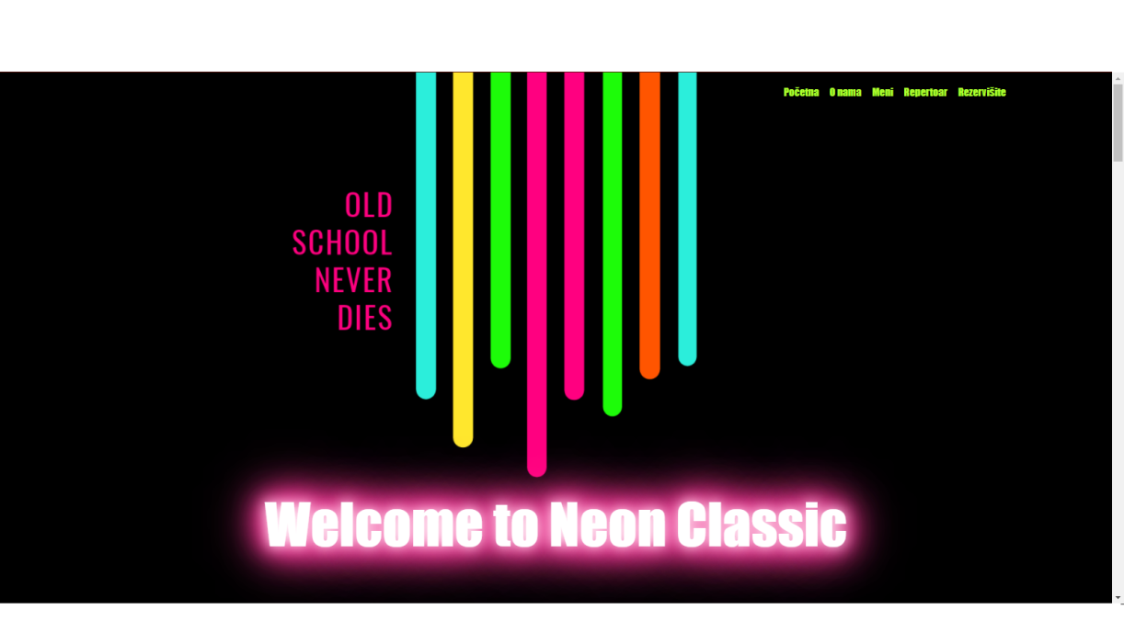

Slika 1

Naslovna slika se spusta, meni je dinamicki ispisan I ima efekat hover radjen preko JavaScripta, tekst Welcome treperi posle spustanja naslovne

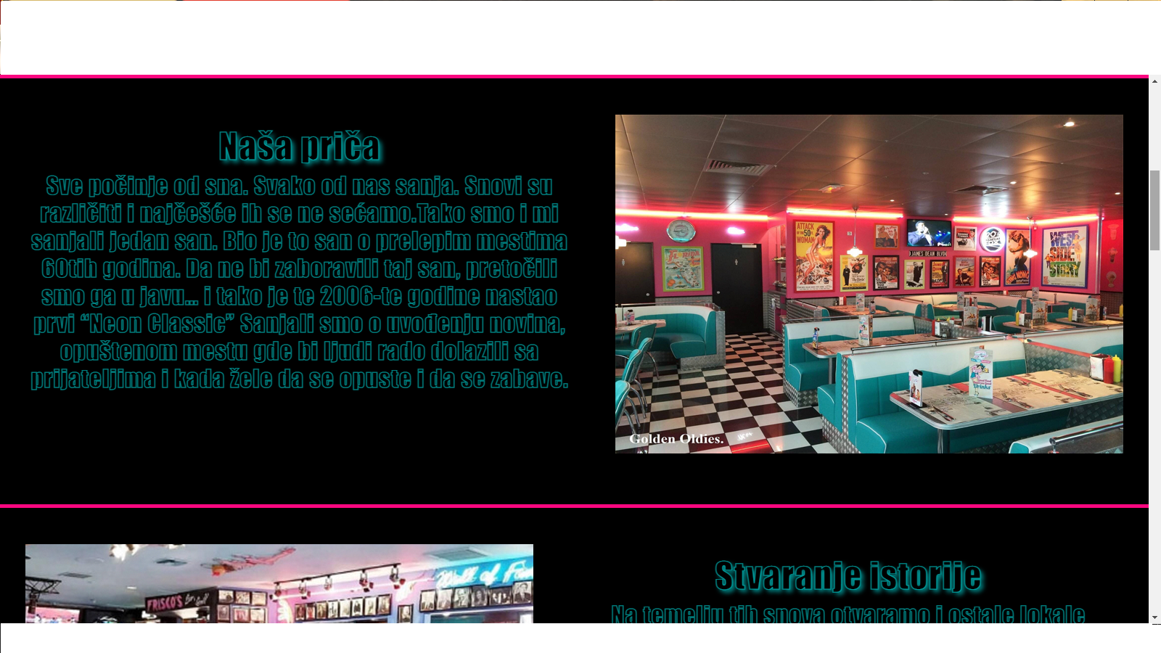

Slika 2

Dinamicki ispisani blokovi, tekst I slike. Slike imaju efekat slajdera I menjaju se na 3 sekunde. Tako je I na slici 3.

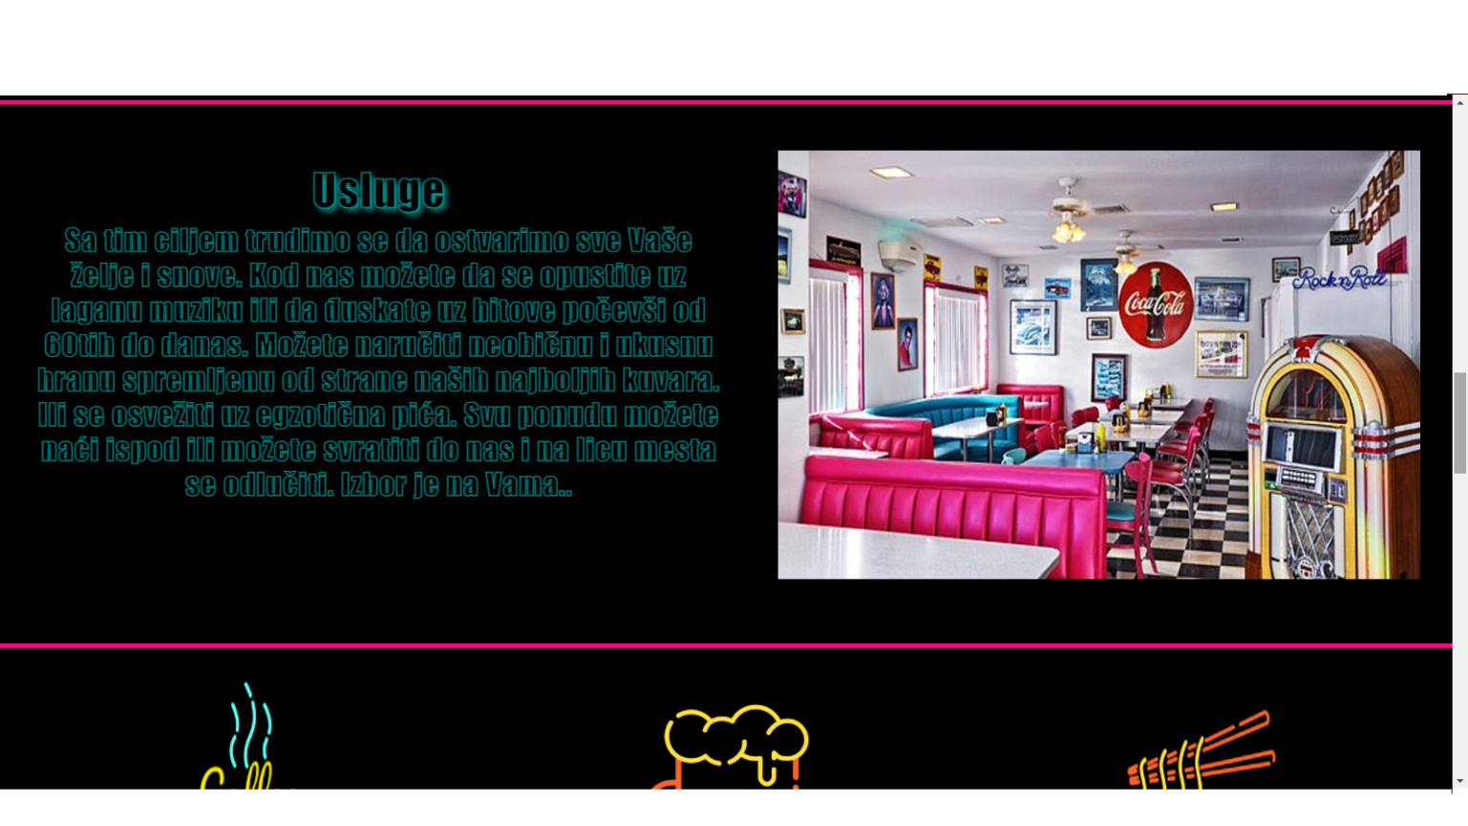

Slika 3

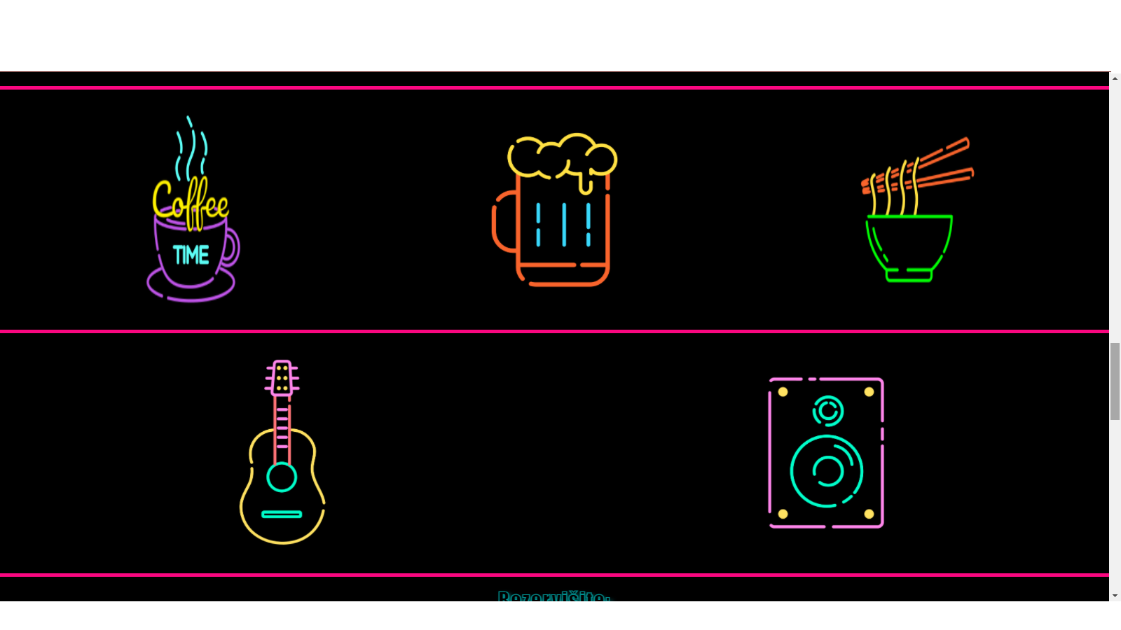

Slika 4

Dinamicki ispisane slicice, kad se predje preko misem imaju efekat glow-a, kada se na njih klikne izlazi meni ili raspored dogadjaja restorana sto se vidi na slici 5

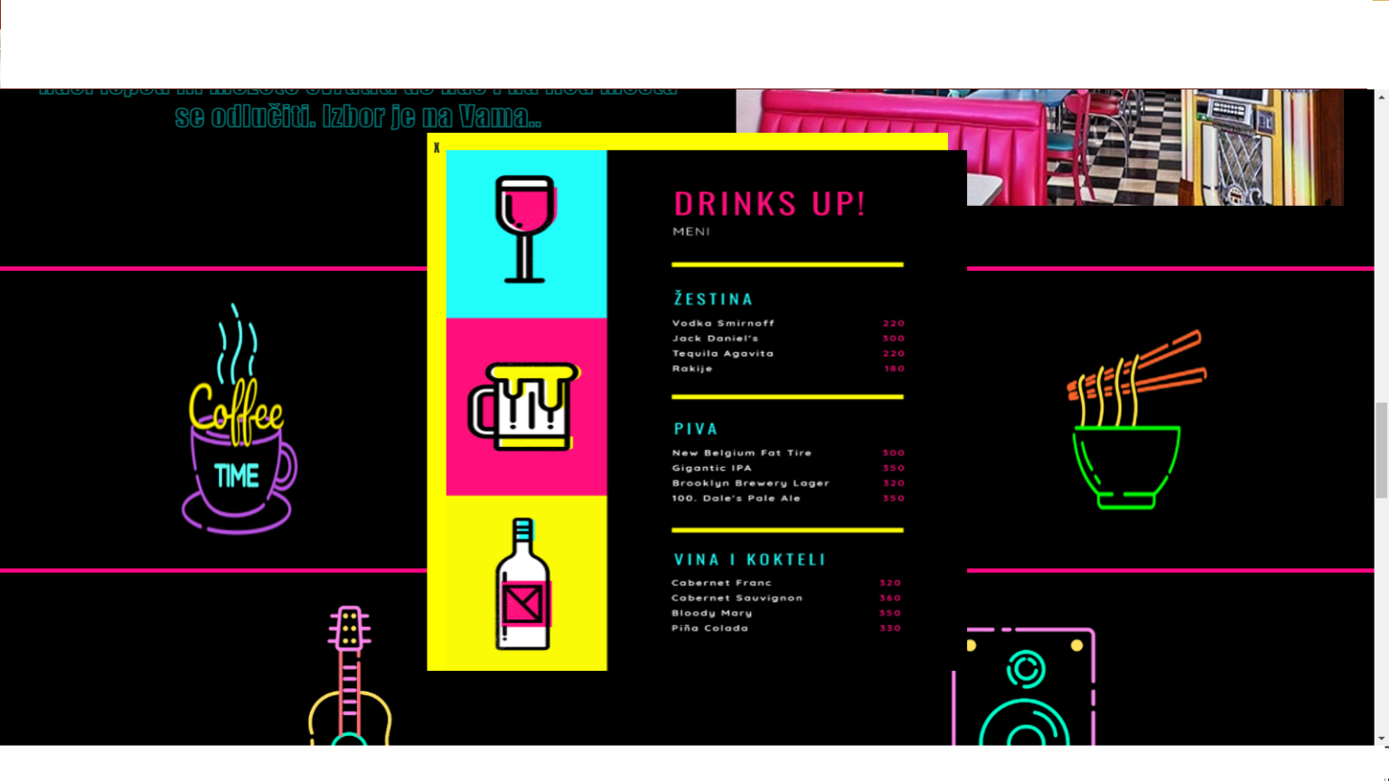

Slika 5

Jedan od menija prikazan na klik

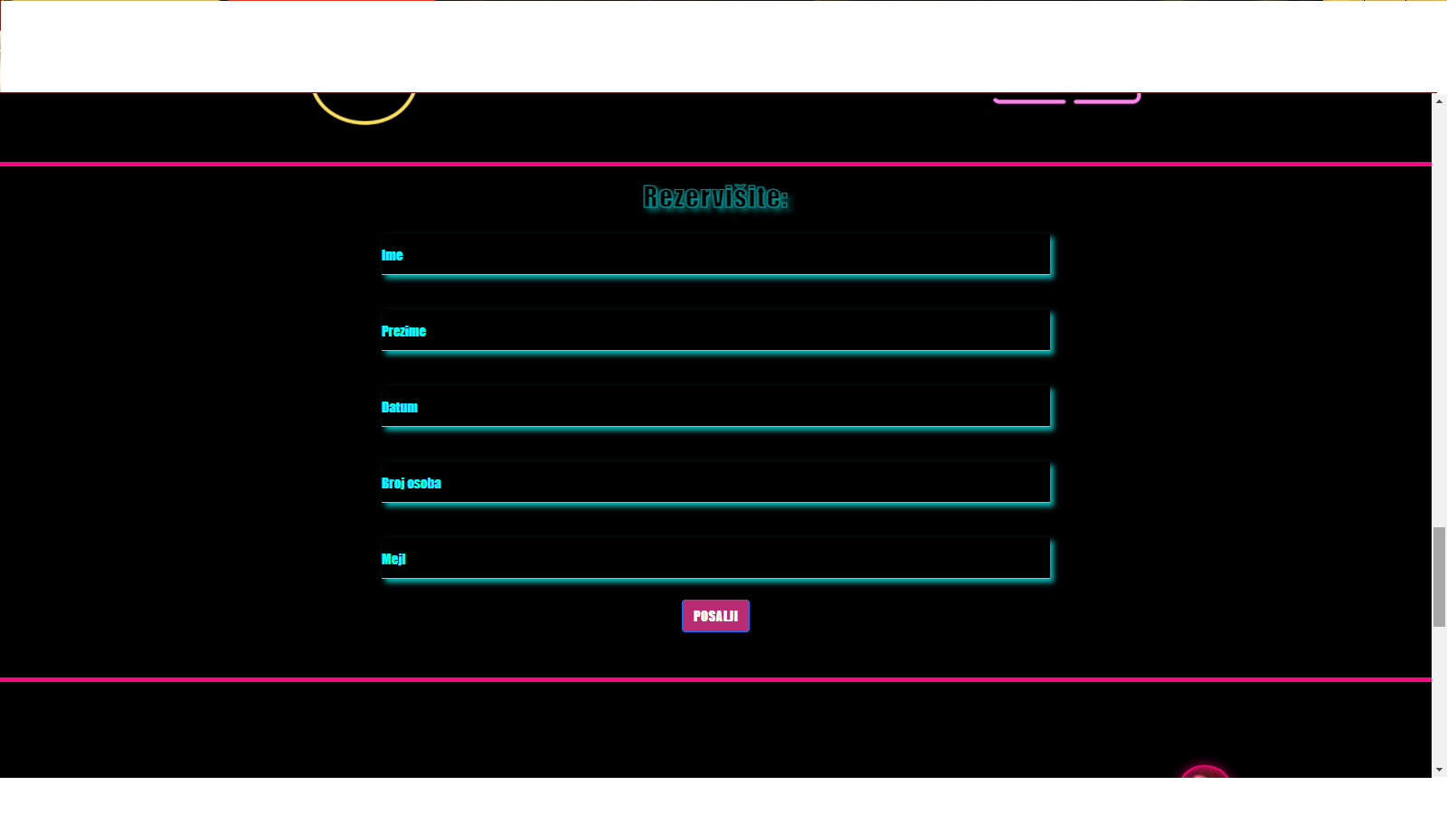

Slika 6

Forma za rezervaciju, radjena validacija regularnim izrazima I uslovima za datum, prazna polja itd.

Sa title namesteno da se pokaze obavestenje da treba da se klikne za donju liniju za unos.

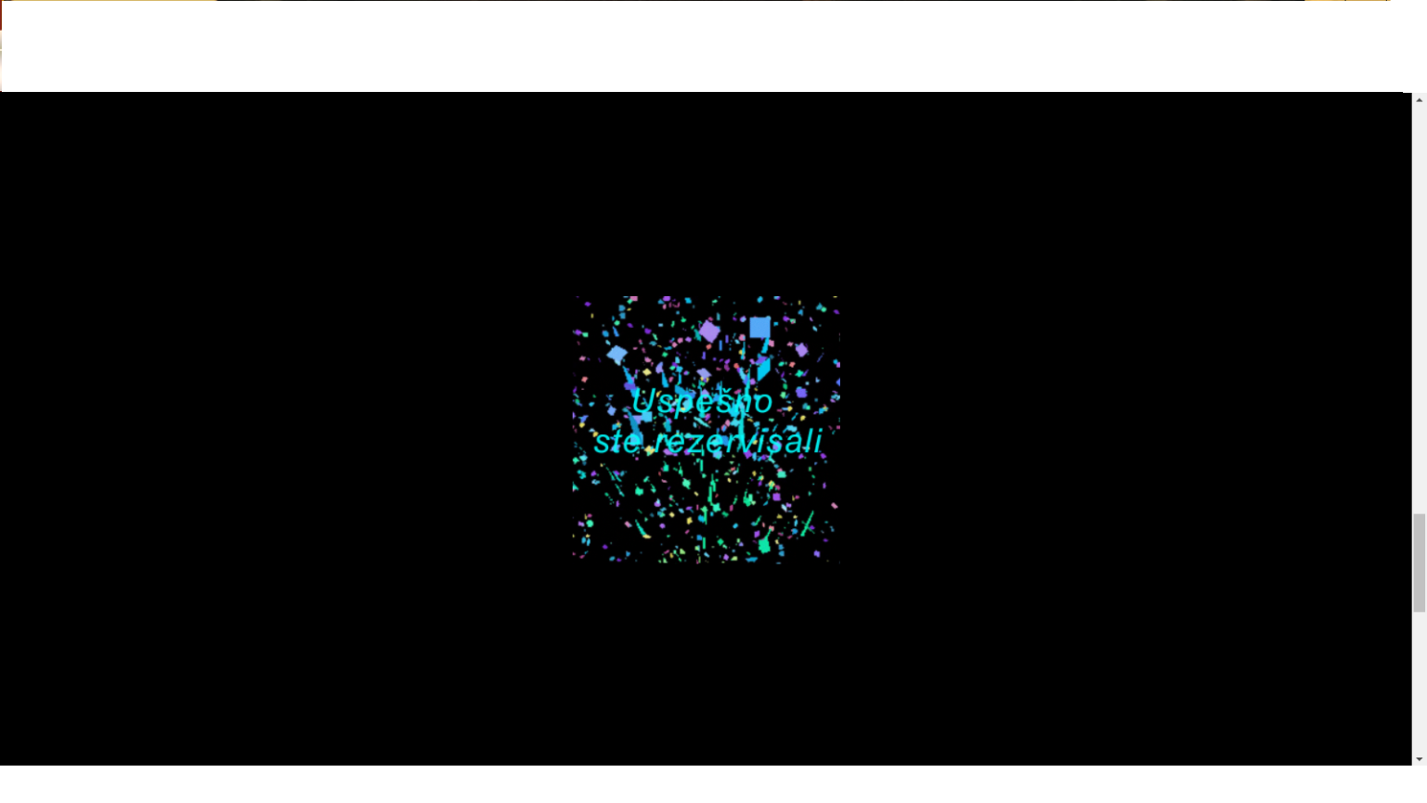

Slika 7

Kada se sva polja popune dobro izlazi gif o obavestenju uspesne rezervacije

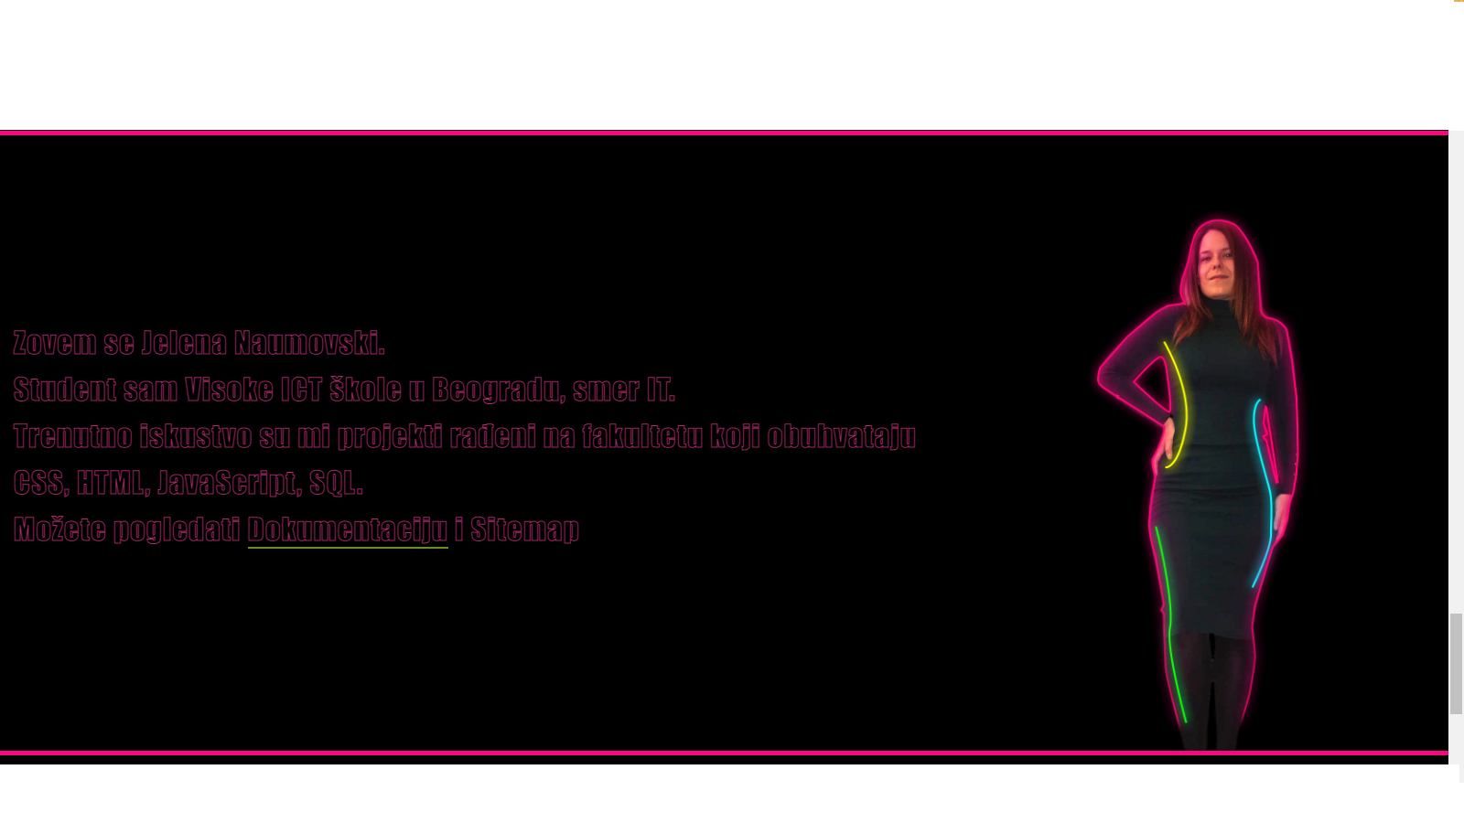

Slika 8

Postoji efekat hovera na linku za dokumntaciju I sitemap, gde se prelaskom pojavljuje bordure

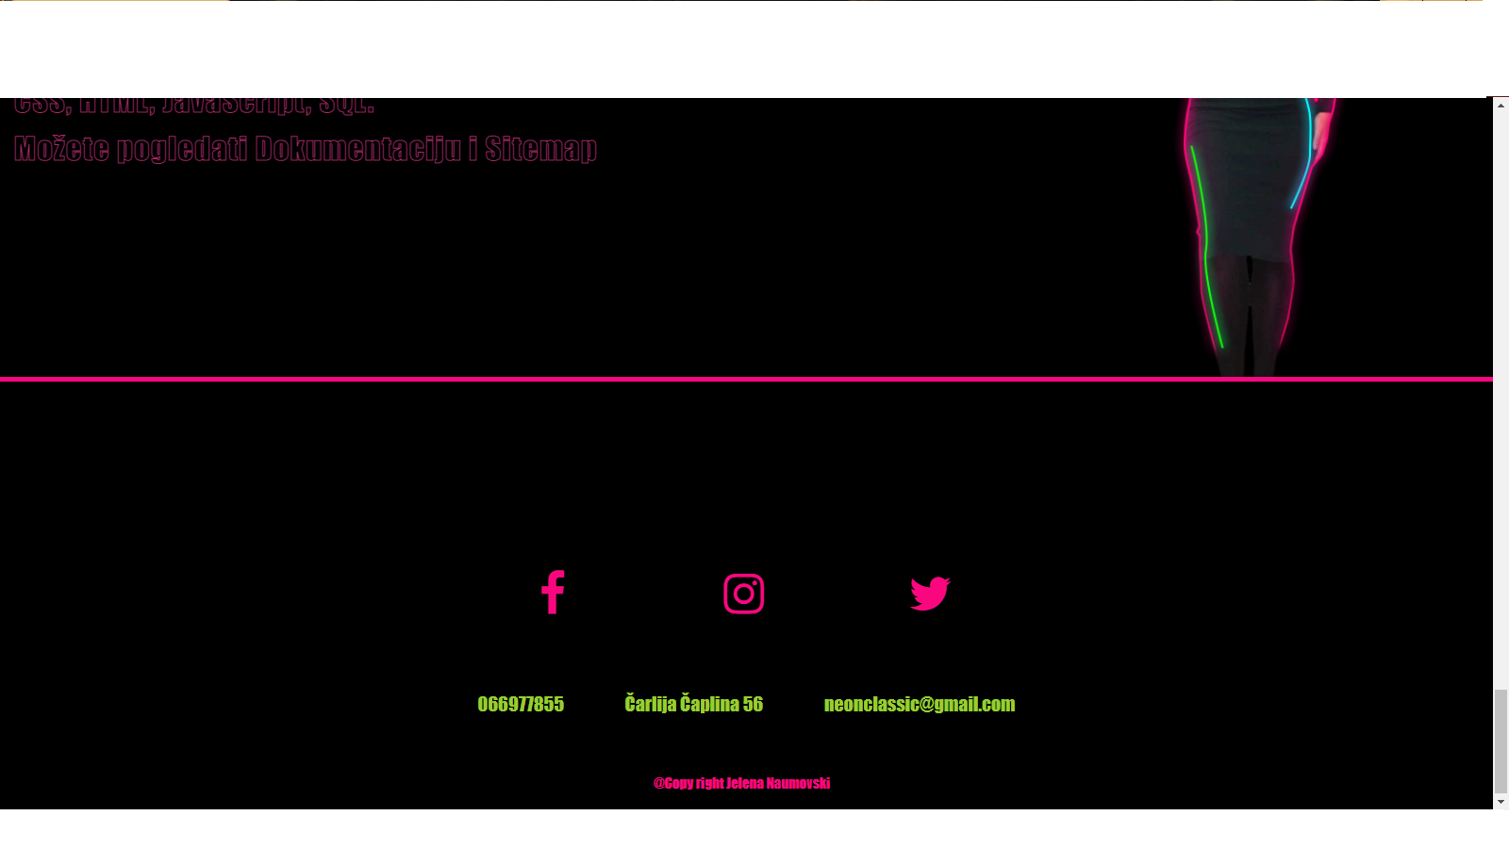

Slika 9

Dinamicki ispisane fafa ikonice, kao I div ispod

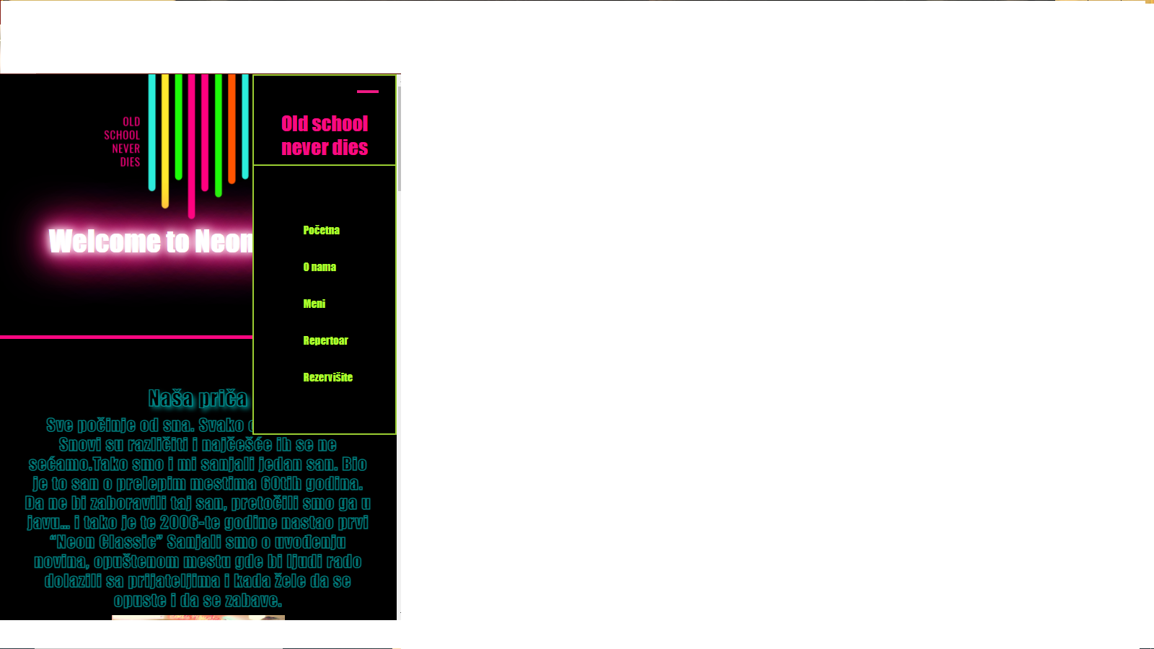

Slika 10

Side meni, kada se klikne na hamburger pojavljuje se, zatim se klikom na rozu crticu sklanja. Takodje pojavljuje se bordura prelaskom misa na hamburger/crticu

1. Kod:

* HTML:
* <!DOCTYPE html>
* <html>
* <head>
* <title>Neon Classic</title>
* <meta name="author" content="Jelena Naumovski"> <!-- AUTOR SEO -->
* <meta name="keywords" content="Neon, san, 60tih, snove, muzika, piće"> <!-- KLUCNE RECI SEO -->
* <meta name="description" content="Osećajte se kao u snu!"/> <!-- OPIS SEO -->
* <meta name="roobots" content="index, follow"/>
* <meta name="viewport" content="width=device-width, initial-scale=1.0">
* <link rel="stylesheet" href="https://cdnjs.cloudflare.com/ajax/libs/font-awesome/4.7.0/css/font-awesome.min.css">
* <meta charset="utf-8"/>
* <link rel="stylesheet" href="https://cdnjs.cloudflare.com/ajax/libs/materialize/1.0.0/css/materialize.min.css">
* <link rel="stylesheet" href="https://stackpath.bootstrapcdn.com/bootstrap/4.3.1/css/bootstrap.min.css" integrity="sha384-ggOyR0iXCbMQv3Xipma34MD+dH/1fQ784/j6cY/iJTQUOhcWr7x9JvoRxT2MZw1T" crossorigin="anonymous">
* <link href="css/style.css" rel="stylesheet" type="text/css">
* <link href="https://fonts.googleapis.com/icon?family=Material+Icons" rel="stylesheet">
* <link href="https://fonts.googleapis.com/icon?family=Material+Icons" rel="stylesheet"> <!-- IKONICA SEO -->
* <link rel="shortcut icon" href="images/naslovna.ico">
* <link href="https://fonts.googleapis.com/css?family=Nunito&display=swap" rel="stylesheet">
* <link href="https://fonts.googleapis.com/css?family=Shadows+Into+Light&display=swap" rel="stylesheet">
* </head>
* <body>
* <div id="naslovna" >
* <div id="hamburgerotvoren" width=300px height=700px background-color="white" style="display:none"> <div id="old"><h2>Old school never dies</h2></div> <div id="meniside"></div> </div>
* <img src="images/naslovna2.png" class="img-fluid mx-auto" id="slikanaslovna" alt="Responsive image" width="100%">
* <div  style="color: aliceblue;" class="w-20"><ul id="meni" style="display: flex;">
* </ul></div>
* <div id="hamburger" style="display: none;"><hr class="linija" id="linija1"><hr  class="linija" id="linija2"><hr class="linija" id="linija3"></div>

* <div id="logo" class="d-flex" >
* </div>


* </div>
* <div class="container-fluid" id="blokovi">


* </div>
* <div class="container-fluid d-flex justify-content-around blok  gloww" id="slike">
* <div id="proba" style="display: none;" ></div>
* </div>
* <div class="container-fluid d-flex justify-content-around blok  gloww" id="slike2">
* <div id="proba2" style="display: none;" ></div> </div>
* <div class="container-fluid" >
* <div id="rezervacija" class="col s7"><h5>Rezervišite:</h5></div> <!--h5 SEO-->
* <form class="col s6" id="forma">
* </form>



* </div>
* <div class="container-fluid d-flex justify-content-center">
* <button type="button" class="btn btn-primary" id="dugme">Posalji</button></div>
* <div class="container-fluid d-flex justify-content-around align-items-center" id="autor">
* <div><p id="autortekst">Zovem se Jelena Naumovski. </br> Student sam Visoke ICT škole u Beogradu, smer IT.</br> Trenutno iskustvo su mi projekti rađeni na fakultetu koji obuhvataju CSS, HTML, JavaScript, SQL. </br> Možete pogledati <a href="Neonclassic.docx" id="dokumentacija">Dokumentaciju</a> i <a href="sitemap.xml" id="sajtmep">Sitemap</a>  </p></div>
* <img src="images/autor.jpg" alt="autor" class="img-fluid col-6 col-md-4" id="autorslika"> <!--ALT NA SLICI SEO-->
* </div>
* <div class="container-fluid " id="futer">
* <div class="container-fluid d-flex justify-content-between" id="ikonice">

* </div>
* <div class="container-fluid  d-flex  justify-content-between" id="kontakt" width=200px>


* </div>
* <div class="container-fluid  d-flex  justify-content-center" id="kopi" width=200px>
* <h6>@Copy right Jelena Naumovski</h2> <!--h6 SEO-->
* </div>
* </div>
* <script src="js/jquery-3.3.1.min.js"></script>
* <script src="js/jquery-ui.js"></script>
* <script src="js/popper.min.js"></script>
* <script src="js/bootstrap.min.js"></script>
* <script src="https://cdnjs.cloudflare.com/ajax/libs/materialize/1.0.0/js/materialize.min.js"></script>
* <script src="js/owl.carousel.min.js"></script>
* <script src="js/jquery.magnific-popup.min.js"></script>
* <script src="js/main.js"></script>
* <script  src="js/jquery.LoadingBox.js"></script>
* </body>
* </html>
* CSS:
* *{
* margin: 0px;
* padding: 0px;
* box-sizing: border-box;
* line-height: 1.6;
* text-decoration: none !important;
* }
* *:not(.ikonica){
* font-family: fantasy !important;
* }
* body{
* background-color: black;
* }
* #naslovna{
* background-color:black ;
* margin-top: -30%;
* }
* #naslovna #logo{
* display: flex !important;
* }
* .glow {
* font-size: 80px;
* color: #fff;
* text-align: center;
* -webkit-animation: glow 1s ease-in-out infinite alternate;
* -moz-animation: glow 1s ease-in-out infinite alternate;
* animation: glow 1s ease-in-out infinite alternate;
* }
* @keyframes glow {
* from {
* text-shadow: 0 0 10px #fff, 0 0 20px #fff, 0 0 30px #fa0780, 0 0 40px #f0057a, 0 0 50px #f80a81, 0 0 60px #f31a91, 0 0 70px #f01a85;
* }
* to {
* text-shadow: 0 0 20px #fff, 0 0 30px #f73294, 0 0 40px #fa3b9b, 0 0 50px #fc3b9c, 0 0 60px #f52b90, 0 0 70px #f33292, 0 0 80px #fc3799;
* }
* }
* #blokovi{
* padding: 0px;
* }
* #blokovi .blok{

* padding:50px;
* }
* #blok0{
* border-top:5px solid #fa0780;
* margin-top: 100px;
* }

* #blokovi .bloks{
* padding: 0px !important;
* }
* #blokovi .bl{
* padding-left: 150px !important;
* }
* .gloww {
* border-bottom:5px solid #fa0780;
* line-height: 200px;

* }
* @keyframes gloww {
* from {
* box-shadow: 0 0 10px #fff, 0 0 20px #fff, 0 0 30px #fa0780, 0 0 40px #f0057a, 0 0 50px #f80a81, 0 0 60px #f31a91, 0 0 70px #f01a85;
* }
* to {
* box-shadow: 0 0 20px #fff, 0 0 30px #f73294, 0 0 40px #fa3b9b, 0 0 50px #fc3b9c, 0 0 60px #f52b90, 0 0 70px #f33292, 0 0 80px #fc3799;
* }}
* #meni{
* z-index: 1;
* position: absolute;
* top:8px;
* left:70%;
* }
* #meni .link{
* color:greenyellow !important;
* }
* #meniside{
* text-decoration: none !important;
* list-style-type: none !important;
* padding-top: 50px;
* }
* #meniside .link{
* color:greenyellow !important;
* }
* #meni .bojica{
* color:#fa3b9b !important;
* }
* #meniside .bojica{
* color:#fa3b9b !important;
* }
* #old{
* padding-top: 50px;
* padding-left: 5px;
* padding-right: 5px;
* border-bottom: 2px solid yellowgreen;
* }
* #old h2{
* text-align: center;
* color:#f80a81
* }
* #slike .slicice{
* width:15% !important;
* }
* #slike2 .slicice{
* width:15% !important;
* }
* #slike{
* z-index: 0;
* }
* #proba{
* z-index: 1;
* position:fixed;
* width:600px;
* height:620px;
* background-color: yellow;
* top:50px;
* }
* #proba2{
* z-index: 1;
* position:fixed;
* width:600px;
* height:620px;
* background-color: rgb(0,255,255);
* top:50px;
* }
* .probica{
* width:600px;
* height:600px;
* }
* .probica2{
* width:600px;
* height:600px;
* }
* .iksic{
* font-size: 15px;
* cursor:pointer;
* }
* .tekstovi{
* text-align: center;
* font-size: 2vw;
* -webkit-text-fill-color: black;
* -webkit-text-stroke-width: 1px;
* -webkit-text-stroke-color: rgb(0,255,255, 0.74);
* filter: blur(0.5px);
* filter: brightness(0.7);
* letter-spacing: 1.5px;

* }
* .link{
* font-size: 15px;
* }
* .naslovi{
* text-align: center;
* font-size: 3vw;
* -webkit-text-fill-color: black;
* -webkit-text-stroke-width: 1px;
* -webkit-text-stroke-color: rgb(0,255,255, 0.74) ;
* filter: blur(0.5px);
* filter: brightness(0.7);
* letter-spacing: 1.5px;
* padding-top: 15px;
* text-shadow: 4px 4px 6px rgb(0,255,255, 0.74)
* }
* .formakon{
* width:50% !important;
* margin: 0px auto !important;
* }
* .validate{
* box-shadow: 4px 4px 6px rgb(0,255,255, 0.74)!important;
* border-bottom: 1px solid rgb(0,255,255,074) !important;
* color:rgba(250,59,155,0.74)
* }
* .labela{
* color:rgb(0,255,255) !important;
* }
* #dugme{
* background-color:rgba(250,59,155,0.74)                                                                                                                                                                                                                                                                                                                                                                                                                                                                                                                                                                                         ;
* }
* #autor{
* border-top:5px solid #fa0780;
* margin-top: 50px;
* }
* #autorslika{
* width:300px
* }
* #autortekst{
* font-size: 2vw;
* -webkit-text-fill-color: black;
* -webkit-text-stroke-width: 1px;
* -webkit-text-stroke-color: rgb(250,59,155) ;
* filter: blur(0.5px);
* filter: brightness(0.7);
* letter-spacing: 1.5px;
* }
* #futer{
* border-top:5px solid #fa0780;
* }
* .ikonica{
* font-size: 50px;
* color:#fa0780;
* padding-top: 100px;
* padding-bottom:40px;
* }
* #ikonice{
* width:500px;
* }
* #kontakt{
* padding-bottom:40px;
* width:600px;
* }
* #kontakt h3{
* font-size: 20px;
* color:yellowgreen;
* }
* #kopi h6{
* font-size: 15px;
* padding:15px;
* margin-right: 10px;
* color:#fa0780;
* }
* #meniside li{
* width:30%;
* margin:0.5rem auto !important;
* padding-top:20px
* }
* #hamburger{
* z-index: 1;
* position: fixed;
* top:8px;
* left:90%;
* }
* .linija{
* width:30px;
* height:3px;

* }
* #rezervacija h5{
* font-size: 30px;
* text-align: center;
* -webkit-text-fill-color: black;
* -webkit-text-stroke-width: 1px;
* -webkit-text-stroke-color: rgb(0,255,255, 0.74);
* filter: blur(0.5px);
* filter: brightness(0.7);
* letter-spacing: 1.5px;
* padding-top: 15px;
* text-shadow: 4px 4px 6px rgb(0,255,255, 0.74);
* }
* #kontakt{
* display: flex;
* text-align: center;
* }
* #linija1{
* background-color:#f01a85
* }
* #linija2{
* background-color:rgb(0,255,255)
* }
* #linija3{
* background-color:yellowgreen
* }
* #hamburgerotvoren{
* z-index: 1;
* width: 200px;
* height: 500px;
* position: fixed;
* background-color: black;
* border:2px solid yellowgreen;
* right: 0%;
* }
* @media screen and (max-width: 800px) {
* #glows{
* font-size: 40px;
* }
* #proba{
* width:400px;
* height:420px;
* }
* .probica{
* width:400px;
* height:400px;
* }
* #proba2{
* width:300px;
* height:420px;
* }
* .probica2{
* width:300px;
* height:400px;
* }
* .tekstovi{
* font-size: 4vw;
* }
* .naslovi{
* font-size: 5vw;
* }
* #kontakt {
* display: block !important;
* width:300px;

* }
* #kontakt h3{
* margin:0px auto;
* }
* #autortekst {
* font-size: 20px;
* }
* .ikonica{
* font-size: 30px;
* }

* }
* @media screen and (max-width: 420px) {
* #proba{
* width:250px;
* height:270px;
* }
* .probica{
* width:250px;
* height:280px;
* }
* #proba2{
* width:250px;
* height:270px;
* }
* .probica2{
* width:250px;
* height:250px;
* }}
* @media screen and (max-width: 350px) {
* #ikonice{
* width:150px !important;
* }
* #autortekst {
* font-size: 15px;
* }
* #kontakt{
* width:200px;
* }
* #kontakt h3{
* font-size: 10px
* }
* #kopi h6{
* font-size: 10px;
* }
* }



* JavaScript I JQuery-Main.js:
* window.onload=function(){



* var x = window.matchMedia("(max-width: 1100px)")
* risponsiv(x)
* x.addListener(risponsiv) //funkcija za risponsiv
* //Dodavanje u html kroz JS
* var logo=document.getElementById("logo");
* var logoimg=document.createElement("h1"); //h1
* var sadrzaj=document.createTextNode("Welcome to Neon Classic")
* logo.appendChild(logoimg);
* logoimg.appendChild(sadrzaj);
* //dodavanje klase za glow
* logoimg.setAttribute("class", "glow mx-auto invisible")
* logoimg.setAttribute("id","glows");
* console.log($("#glows"))
* //Efekat treperenja kroz interval i funkciju
* setInterval(sekunda, 300);
* var tajmer=0;
* var tajmer2=0;
* function sekunda()
* {
* tajmer2++;
* if(tajmer2>5){
* if(tajmer < 10 && tajmer % 2 == 0)
* {
* tajmer++;
* document.getElementById("glows").setAttribute("class"," glow invisible mx-auto");

* }
* else if (tajmer < 10 && tajmer % 2 != 0)
* {
* tajmer++;
* document.getElementById("glows").setAttribute("class","glow visible mx-auto");



* }
* else if(tajmer == 10)
* {
* clearInterval();
* //console.log("Interval ociscen");
* }}
* // console.log("IF: " + tajmer)
* }
* //efekat spustanja slike sa animate
* $("#naslovna").animate({ marginTop:'0px'}, 2000);
* console.log(document.getElementById("glows"));
* var div=document.getElementsByClassName("slicica");
* for(i=0;i<div.length;i++){
* console.log()

* div[i].addEventListener("click", blabla)

* }
* ispisBlokova(); // funkcija za dinamicko ispisivanje slicnih blokova
* function tekstovi(sta, naslovi, tekstic){  //funkcija za dodavanje tekstova blokovima u htmlu reko jsa
* var bloka=document.getElementById(sta);
* var naslov=document.createElement("h1"); //h1
* var tekst=document.createElement("h2"); //h2 SEO
* naslov.setAttribute('class', 'naslovi');
* tekst.setAttribute('class', 'tekstovi');
* var sadrzajn=document.createTextNode(naslovi);
* var sadrzajt=document.createTextNode(tekstic);
* bloka.appendChild(naslov);
* naslov.appendChild(sadrzajn)
* bloka.appendChild(tekst);
* tekst.appendChild(sadrzajt) }
* tekstovi("a0","Naša priča","Sve počinje od sna. Svako od nas sanja. Snovi su različiti i najčešće ih se ne sećamo.Tako smo i mi sanjali jedan san. Bio je to san o prelepim mestima 60tih godina. Da ne bi zaboravili taj san, pretočili smo ga u javu… i tako je te 2006-te godine nastao prvi “Neon Classic” Sanjali smo o uvođenju novina, opuštenom mestu gde bi ljudi rado dolazili sa prijateljima i kada žele da se opuste i da se zabave. ");
* tekstovi("b1", "Stvaranje istorije","Na temelju tih snova otvaramo i ostale lokale Neon Classica. A u svakom od njih uspeli smo da sačuvamo bar po jedan san. Danas i dalje ne odustajemo od svojih snova i zajedno sa Vama radimo na tome da što više njih ostvarimo.")
* tekstovi("a2", "Usluge","Sa tim ciljem trudimo se da ostvarimo sve Vaše želje i snove. Kod nas možete da se opustite uz laganu muziku ili da đuskate uz hitove počevši od 60tih do danas. Možete naručiti neobičnu i ukusnu hranu spremljenu od strane naših najboljih kuvara. Ili se osvežiti uz egzotična pića. Svu ponudu možete naći ispod ili možete svratiti do nas i na licu mesta se odlučiti. Izbor je na Vama..")

* //Efekat slajdera za slike u blokovima
* setInterval(sekundslike, 3000);
* var brojac=1;
* var brojacDrugi=4;
* var brojacTreci=8;
* function sekundslike()
* {

* document.getElementById("c1").src="images/restoran"+brojac+".jpg";
* document.getElementById("c0").src="images/restoran"+brojacDrugi+".jpg";
* document.getElementById("c2").src="images/restoran"+brojacTreci+".jpg";
* console.log(brojac)
* brojac++;
* brojacDrugi++;
* brojacTreci++;
* if(brojac == 4){
* brojac=1;
* }
* if(brojacDrugi == 7){
* brojacDrugi=4
* }
* if(brojacTreci == 9){
* brojacTreci=7
* }



* }
* //funkcija za dinamicki ispis menija i side menija
* function ispisMeni(kojmeni){
* var dobloka=["naslovna", "b0", "slike", "slike2", "forma"];
* var meni=["Početna", "O nama", "Meni", "Repertoar", "Rezervišite"];
* var meniispis=$(kojmeni);//jquery
* var ispis="";
* for(var i=0; i<meni.length;i++){
* ispis+=`<a href="#${dobloka[i]}" class="link"><li class="m-2 glow-me">${meni[i]}</a></li>
* `
* }
* meniispis.html(ispis);//jquery
* }; //dinamicki ispis menija
* ispisMeni("#meni")
* ispisMeni("#meniside")
* ispisSlike(); //dinamicki ispis slika za meni i dogadjaje u klubu
* var i=0;
* var linkovi=document.getElementsByClassName("link");
* //console.log(linkovi)
* for(i=0;i<linkovi.length;i++){ //Pravljenje efekta hover na prelazak misem preko menija
* console.log()

* linkovi[i].addEventListener("mouseover", linkovii)
* linkovi[i].addEventListener("mouseout", linkoviibrisi)
* }
* var i=0;
* var slike=document.getElementsByClassName("slicice");
* console.log(slike);
* for(i=0;i<slike.length;i++){ //dodavanje dogadjaja za efekat glow na slike za prelazak misem, izlazak i dogadjaja da se meni i eventovi pokazu na klik
* slike[i].addEventListener("mouseover", glovslika)
* slike[i].addEventListener("mouseout", glovslikabrisi)
* slike[i].addEventListener("click",  izbaciMeni )

* }
* //funkcija za pojavljivanje bordure prelaskom preko misa preko jquerija i hover();
* function predjem(elem){
* $(elem).hover(function hoverdoku (){
* $(elem).css("border-bottom", "2px solid yellowgreen")},
* function hovernedoku (){$(elem).css("border-bottom","")} )}
* predjem("#dokumentacija");
* predjem("#sajtmep");
* ispisForme(); //dinamicki ispis forme
* document.querySelector("#dugme").addEventListener("click", provera); //klikom na dugme vrsenje provere preko regularnih izraza
* ispisIkonica();//dinamicki ispis fafa ikonica u futeru
* ispisTagova();//dinamicki ispis h tagova u futeru
* $("#hamburger").click(prikaziHamburger)
* $("#hamburger").mouseenter(function predji(){
* //console.log("ddd")
* $("#hamburger").css('border','2px solid yellowgreen');
* })
* $("#hamburger").mouseout(function izadji(){
* //console.log("ddd")
* $("#hamburger").css('border','');
* })
* }
* //Ispis blokova dinamicki sa slikom i tekstom u cikcak
* var broj=0;
* function ispisBlokova(){
* for(broj=0;broj<3;broj++){
* if(broj%2!==0){
* document.getElementById("blokovi").innerHTML+=`<div class="container-fluid d-flex blok  gloww" id="blok${broj}"><div class="row" >
* <div class="container-fluid  col-6  bloks A${broj}" id="a${broj}" height="auto"> <img src="images/restoran${broj+1}.jpg" alt="restorann${broj}" class="img-fluid" id="c${broj}"></div>
* <div class="container col-12 col-lg-6  B${broj}" id="b${broj}"></div></div>
* </div>`} //ALT NA SLIKAMA SEO
* else{
* document.getElementById("blokovi").innerHTML+=`<div class="container-fluid d-flex blok  gloww" id="blok${broj}"><div class="row" >
* <div class="container-fluid col-12 col-lg-6  bloks A${broj}" id="a${broj}" gradient-border" height="auto"></div>
* <div class="container  col-6 d-flex justify-content-end bloks B${broj}" id="b${broj}"> <img src="images/restoran${broj+1}.jpg" alt="restorann${broj}" class="img-fluid" id="c${broj}"></div> </div></div>`
* } //ALT NA SLIKAMA SEO
* }
* }
* function linkovii(){
* //console.log(this);
* var vrednost=this;
* this.classList.add("bojica");
* }
* function linkoviibrisi(){
* //console.log(this);
* //var vrednost=this;
* this.classList.remove("bojica");
* }
* //Dinamicko ispisivanje slika za meni i dogadjaje
* function ispisSlike(){
* var slike=["1", "2", "3"];
* var slike2=["4","5"];
* var meniispis=document.getElementById("slike");
* var repertoarispis=document.getElementById("slike2");
* var ispis="";
* for(var i=0; i<slike.length;i++){
* ispis+=` <img src="images/slika${slike[i]}.png" alt="s${slike[i]}" class="slicice img-fluid col-3 col-md-2" title="Kliknite za prikaz menija"  >
* `
* }  //ALT NA SLIKAMA SEO
* meniispis.innerHTML+=ispis;
* ispis="";
* for(var i=0; i<slike2.length;i++){
* ispis+=` <img src="images/slika${slike2[i]}.png" alt="s${slike2[i]}" class="slicice img-fluid col-3 col-md-2  " title="Kliknite za prikaz dogadjaja" >
* `
* } //ALT NA SLIKAMA SEO
* repertoarispis.innerHTML+=ispis;
* }
* // Dodavanje sjaja na hover misem
* function glovslika(){
* //console.log(this.style)
* if(this.alt=="s1"){
* this.style.filter="drop-shadow(1px 1px 9px rgba(209, 91, 252 , 1))"
* }
* else if(this.alt=="s2"){
* this.style.filter="drop-shadow(1px 1px 9px rgba(249, 100, 48, 1))"
* }
* else if(this.alt=="s3"){
* this.style.filter="drop-shadow(1px 1px 9px rgba(8, 253, 12, 1))"
* }
* else if(this.alt=="s4"){
* this.style.filter="drop-shadow(1px 1px 9px rgba(255, 255, 97, 1))"
* }
* else if(this.alt=="s5"){
* this.style.filter="drop-shadow(1px 1px 9px rgba(255, 133, 234, 1))"
* }
* }
* //brisanje sjaja kad se skloni mis
* function glovslikabrisi(){
* // console.log(this)
* if(this.alt=="s1"){
* this.style.filter="none"
* }
* else if(this.alt=="s2"){
* this.style.filter="none"
* }
* else if(this.alt=="s3"){
* this.style.filter="none"
* }
* else if(this.alt=="s4"){
* this.style.filter="none"
* }
* else if(this.alt=="s5"){
* this.style.filter="none"
* }
* }
* function izaciiMeni(blok, mslika, klasa){ //funkcija za pojavljivanje menija i eventova radjeno jquerijem metod show
* $(blok).show(2000); //jquery
* $(blok).addClass("d-flex");//jquery
* $(blok).html(`<h4 id="iks" class="align-self-start p-2 iksic">X</h4><img src=${mslika} alt="meni" class="${klasa} img-fluid d-flex align-self-end">`); //ALT NA SLIKAMA SEO
* $("#iks").click(izbrisiMeni);} //h4 SEO
* function izbaciMeni(){





* if(this.alt=="s1"){
* izaciiMeni("#proba","images/meni.png", "probica")


* }
* else if(this.alt=="s2"){
* izaciiMeni("#proba","images/meni1.png", "probica")
* }
* else if(this.alt=="s3"){
* izaciiMeni("#proba","images/meni2.png", "probica")
* }
* else if(this.alt=="s4"){
* izaciiMeni("#proba2","images/meni3.png", "probica2")
* }
* else if(this.alt=="s5"){
* izaciiMeni("#proba2","images/meni4.png", "probica2")
* }

* }
* console.log(document.getElementById("iks"))
* function izbrisiMeni(){ //sklanjanje bloka i slike za meni i sakrivanje preko metoda hide jquery
* $("#proba").hide(2000);
* $("#proba").removeClass("d-flex");
* $("#proba2").hide(2000);
* $("#proba2").removeClass("d-flex");

* }
* //Dinamicki ispis forme
* function ispisForme(){
* var niz=["Ime","Prezime","Datum", "Broj osoba","Mejl"];
* var forma=document.getElementById("forma");
* var ispis="";
* for(element of niz){
* ispis+=`<div class="row formakon ">
* <div class="input-field col s6">
* <input  type="text" class="validate borderer" title="Kliknite na donju crtu za unos" id="${element}">
* <label class="labela" for="first_name" title="Kliknite na donju crtu za unos">${element}</label>
* </div>
* </div><div class="row formakon" id="${element}gr"> </div>`
* }
* forma.innerHTML=ispis;
* }
* //Validacija forme, regularni izrazi
* function provera(e){
* e.preventDefault()
* var greske=[];
* let ime, prezime, datum, brosoba, mejl;
* ime=document.getElementById("Ime").value;
* prezime=document.getElementById("Prezime").value;
* datum=document.getElementById("Datum").value;
* brosoba=document.getElementById("Broj osoba").value;
* mejl=document.getElementById("Mejl").value;
* console.log(ime,prezime,datum,brosoba, mejl);
* let imegr, prezimegr, vrdatumgr, brosobagr, mejlgr;
* imegr=document.getElementById("Imegr");
* prezimegr=document.getElementById("Prezimegr");
* vrdatumgr=document.getElementById("Datumgr");
* brosobagr=document.getElementById("Broj osobagr");
* mejlgr=document.getElementById("Mejlgr");
* //console.log(imegr, prezimegr,vrsedenjagr, brosobagr, mejlgr);
* let reIme, rePrezime, reDatumRezervisanja, reBrojOsoba, reMejl
* reIme = /^[A-Z][a-z]{2,14}(\s[A-Z][a-z]{2,14})*$/;
* rePrezime = /^[A-Z][a-z]{2,14}(\s[A-Z][a-z]{2,14})*$/;
* reDatumRezervisanja = /^\s*(3[01]|[12][0-9]|0?[1-9])\/(1[012]|0?[1-9])\/((?:19|20)\d{2})\s*$/
* reBrojOsoba=/^([1-9]|10|11)$/
* reMejl=/^[a-z][a-z\d\_\.\-]+\@[a-z\d]+(\.[a-z]{2,4})+$/;
* var danas= new Date();
* console.log(danas.getFullYear());
* console.log(danas.getDate());
* console.log(danas.getMonth());
* var danaszaformu= (danas.getDate() )+"/"+ (danas.getMonth() + 1)   +"/"+ danas.getFullYear();
* var danasstring= danas.toDateString();
* console.log(danasstring);
* console.log(danaszaformu);
* var razdvojenDatum=datum.split("/");
* console.log(razdvojenDatum);

* if(ime == ""){
* imegr.innerHTML = "Polje ime je prazno."
* greske.push("ime nije ok");
* }
* else{
* if(!reIme.test(ime)){
* imegr.innerHTML = "Ime nije u dobrom formatu (npr Nikola ili Nikola Jovanovic)";
* greske.push("ime nije ok");
* }else{
* imegr.innerHTML = "";

* }
* }
* if(prezime == ""){
* prezimegr.innerHTML = "Polje Prezime je prazno."
* greske.push("e-mail nije ok");
* }
* else{
* if(!rePrezime.test(prezime)){
* prezimegr.innerHTML = "Prezime nije u dobrom formatu (npr Peric)";
* greske.push("prezime nije ok");
* }else{
* prezimegr.innerHTML = "";

* }
* }
* if(mejl == ""){
* mejlgr.innerHTML = "Polje Email je prazno."
* greske.push("e-mail nije ok");
* }
* else{
* if(!reMejl.test(mejl)){
* mejlgr.innerHTML = "Email nije u dobrom formatu (npr pera@gmail.com)";
* greske.push("e-mail nije ok");
* }else{
* mejlgr.innerHTML = "";

* }
* }
* if(brosoba == ""){
* brosobagr.innerHTML = "Polje Broj osoba je prazno."
* greske.push("broj osoba nije ok");
* }
* else{
* if(!reBrojOsoba.test(brosoba)){
* brosobagr.innerHTML = "Broj osoba nije u dobrom formatu  i sme biti najviše 11";
* greske.push("Broj osoba nije ok");
* }else{
* brosobagr.innerHTML = "";

* }
* }
* if(datum== ""){
* vrdatumgr.innerHTML = "Polje Datum je prazno."
* greske.push("datum nije ok");
* }
* else{
* if(!reDatumRezervisanja.test(datum)){
* vrdatumgr.innerHTML = "Datum nije u dobrom formatu (mora biti dd/mm/yyy)";
* greske.push("datum nije ok");
* }
* else{
* if(razdvojenDatum[2]<danas.getFullYear() ) {
* vrdatumgr.innerHTML = "Datum mora biti u budućnosti";
* greske.push("datum nije ok");
* }
* else{
* if(razdvojenDatum[2]==danas.getFullYear()&& razdvojenDatum[1]<danas.getMonth()+1){
* vrdatumgr.innerHTML = "Datum mora biti u budućnosti";
* greske.push("datum nije ok");
* }
* else{
* if(razdvojenDatum[2]==danas.getFullYear()&&razdvojenDatum[1]==danas.getMonth()+1&&razdvojenDatum[0]<danas.getDate()){
* vrdatumgr.innerHTML = "Datum mora biti u budućnosti";
* greske.push("datum nije ok");
* }
* else{
* vrdatumgr.innerHTML = "";
* }
* }
* }

* }
* }
* //Ako nema gresaka preko jquery plugina se dodaje obavestenje o rezervacije u vidu gifa
* if (greske.length==0){
* var lb = new $.LoadingBox();
* setTimeout(function(){
* lb.close();
* }, 2000);
* var lb = new $.LoadingBox({
* mainElementID: 'loading-box',

* fadeInSpeed: 'normal',
* fadeOutSpeed: 'normal',
* // opacity
* opacity: 0.8,
* // background color
* backgroundColor: "#000",
* // width / height of the loading GIF
* loadingImageWitdth: "60px",
* loadingImageHeigth: "60px",
* loadingImageSrc: ""
* });



* // console.log(greske)
* }
* }
* //console.log($("#proba"))
* //dinamicki ispis fafa ikonica sa delovima jquerija
* function ispisIkonica(){
* let niz=["facebook", "instagram", "twitter"];
* var ispis="";
* var div= $("#ikonice")
* console.log(niz)
* for(element of niz){
* ispis+=`<a href="https://www.${element}.com/" class="link ikonica col-2"><i class="fa fa-${element} ikonica" ></i></a>`
* }
* div.html(ispis);
* }
* //dinamicki ispis fafa ikonica sa delovima jquerija
* function ispisTagova(){
* let niz=["066977855", "Čarlija Čaplina 56", "neonclassic@gmail.com"];
* var ispis="";
* var div= $("#kontakt")
* console.log(niz)
* for(element of niz){
* ispis+=`<h3 >${element}</h3>` //h3 SEO
* }
* div.html(ispis);
* }
* //pojavljivanje "hamburgera" gde je side meni, na manjoj rezoluciji
* function prikaziHamburger(){
* //jquery
* $("#hamburgerotvoren").toggle(2000);
* $("#linija2").toggle(2000);
* $("#linija3").toggle(2000);
* }
* //risponsiv
* function risponsiv(x) {
* if (x.matches) {
* document.getElementById("hamburger").style.display = "block";
* document.getElementById("meni").style.display="none";
* document.getElementById("ikonice").style.width = "250px";


* }
* else{
* document.getElementById("hamburger").style.display = "none";
* document.getElementById("meni").style.display = "flex";
* document.getElementById("hamburgerotvoren").style.display = "none"
* document.getElementById("linija2").style.display = "block"
* document.getElementById("linija3").style.display = "block";
* document.getElementById("ikonice").style.width = "500px";

* }
* }
* JQuery PlugIn-PREUZETO SA INTERNETA:
* ;(function($) {
* $.LoadingBox = function(options) {
* var defaults = {
* mainElementID: 'loading-box', /*if the element doesn't exist, it will create a one new with the predefined html structure and css*/
* fadeInSpeed: 'normal',
* fadeOutSpeed: 'normal',
* opacity: 1,
* backgroundColor: "#000",
* loadingImageWitdth: "300px",
* loadingImageHeigth: "300px",
* loadingImageSrc: "images/konfetice.gif"
* };
* var plugin = this;
* plugin.settings = {};
* function getCSS() {
* return {
* outerDiv: {
* position: "fixed",
* top: 0,
* left: 0,
* width: "100%",
* height: "100%",
* "background-color": plugin.settings.backgroundColor,
* filter: "alpha(opacity=" + plugin.settings.opacity * 100 + ")",
* "-moz-opacity": plugin.settings.opacity,
* "-khtml-opacity": plugin.settings.opacity,
* "opacity": plugin.settings.opacity,
* "z-index": "10000",
* "cursor": "pointer",
* "display": "none",
* "text-align": "center"
* },
* innerDiv: {
* margin: "auto",
* width: plugin.settings.loadingImageWitdth,
* "height": plugin.settings.loadingImageHeigth,
* "position": "relative",
* "top": "50%",
* "transform": "translateY(-50%)"
* },
* img: {
* "width": "100%",
* "height": "100%"
* }
* };
* }
* var init = function() {
* plugin.settings = $.extend({}, defaults, options);
* plugin.css = getCSS();
* var imgSrc = plugin.settings.loadingImageSrc;
* if(imgSrc == ""){
* imgSrc = "images/konfetice.gif"
* }
* plugin.selector = "#"+plugin.settings.mainElementID;
* if(!$(plugin.selector).length){
* $('body').append('<div id="' + plugin.settings.mainElementID + '"><div></div></div>');
* var img = $("<img/>")
* .attr("src", imgSrc)
* .css(plugin.css.img);
* $(plugin.selector).css(plugin.css.outerDiv)
* .children().css(plugin.css.innerDiv)
* .append(img);
* }
* $(plugin.selector).fadeIn(plugin.settings.fadeInSpeed);
* };
* plugin.close = function() {
* $(plugin.selector).fadeOut(plugin.settings.fadeOutSpeed);
* };
* init();
* }
* })(jQuery);
* Sitemap
* <?xml version="1.0" encoding="UTF-8"?>
* <urlset xmlns="https://www.sitemaps.org/schemas/sitemap/0.9/">
* <url>
* <loc>index.html</loc>
* <lastmod>2020-012-10</lastmod>
* <changefreq>monthly</changefreq>
* <priority>1</priority>
* </url>


* </urlset>

Jelena Naumovski

Web programiranje 1

Visoka ICT Beograd